HTTPS

原理
对称加密
密钥需要由服务器产生，并发送给客户端，使用明文传输。
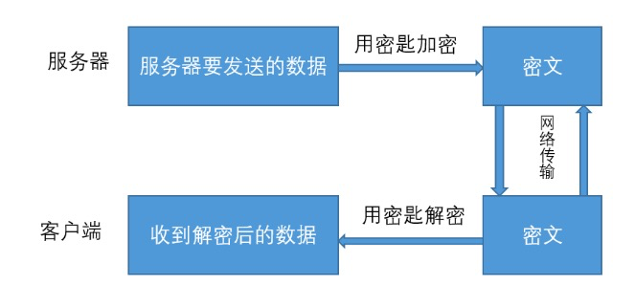
缺点:
- 中间人拿到密钥，相当于拿到了万能钥匙；
- 如果每个客户端使用不同密钥，服务端管理会很麻烦。

非对称加密
公钥加密，私钥解密
用对方的公钥来加密传输的报文。
公钥可以分发给别人，私钥永远不会。
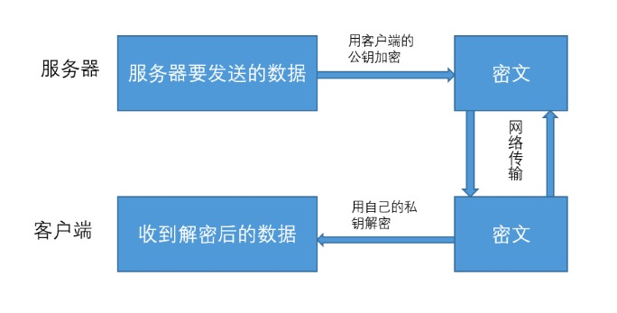
缺点:
- 性能
非对称加密 + 对称加密:
非对称加密传输共享密钥，使用该密钥进行对称加密;
- 服务端传输分发明文公钥
- 客户端用该公钥加密客户端的密钥，发送到服务端
- 服务端私钥解密，得到该客户端的密钥。
- 安全
中间人劫持服务端发送的明文公钥。
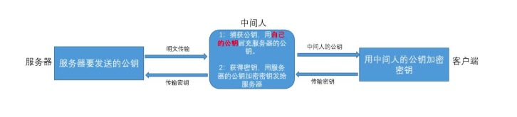

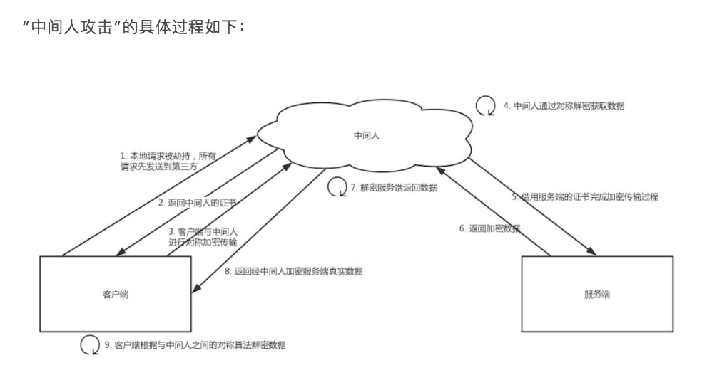

数字签名
防篡改;
验证身份;
与报文传输加解密不同的是： 私钥加密，公钥解密;
- 服务端私钥加密摘要信息digest1;
- 客户端用公钥来解密签名, 只要能成功，就说明该信息来源正确。
- 再用相同的hash来计算摘要digest2, 如果 digest2 == digest1, 则信息没有被篡改过。

数字证书
用来确定来源是否是真实的。 验证签名是否就是那个人签的.
权威机构给某网站颁发的一种认可凭证。
证书里需要包含真实的服务器公钥和公司/个人信息:

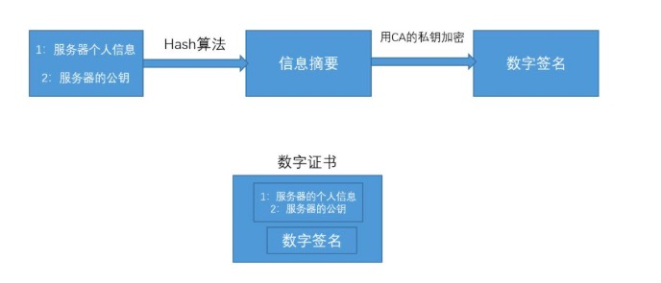
客户端进行比对:
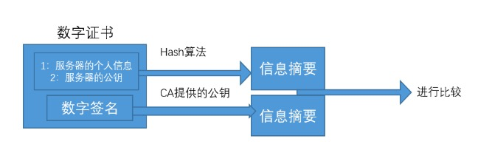
HTTPS
性能与安全平衡:
用数字证书保证服务器端的公匙可以安全无误的到达客户端;
用非对称加密安全的传递共享密匙;
用共享密匙(对称加密)安全的交换数据;
- 浏览器发送client_hello, 包含随机数random1
- 服务端回复server_hello，发送随机数random2, 发送数字证书(包含公钥)
- 浏览器根据random1 random2 生成premaster_secret, master_secret. 使用服务端公钥加密premaster_secret, 发送给服务端;
- 服务端解密得到premaster_secret, 再根据random1, random2 生成和客户端一致的master_secret。
详细见参考源4.
参考源
- Hollis/2019/04/一篇文章读懂HTTPS及其背后的加密原理.html
- Hollis/2018/11/【漫画】https%20加密那点事.html
- 收藏_20191021/2017/02/HTTPS的中那些加密算法.html
- 收藏_20191021/2015/05/【大型网站的HTTPS实践】%20HTTPS协议和原理.html

